Летит ракета к другим планетам (по сырому).
(Возраст 5-7 лет.)

Материал для работы:
- лист бумаги формата А4;
- акварельные краски;
- кисть № 6, 3;
- банка с водой,
- белая бумага 10х10 см. для ракеты,
- клей.

- Берем лист бумаги формата А4. Смачиваем водой с помощью кисти № 6 (можно использовать поролон).
- Пока бумага сырая берем любые оттенки синего цвета (синяя, голубая, фиолетовая) и наносим на лист бумаги. Даем немного высохнуть.

- Далее рисуем планеты кистью № 3 (красный Марс, Юпитер с кольцом, голубовато-зеленая планета Земля – по желанию ребенка).
И все пространство листа покрываем скоплением звезд (они бывают разного цвета: белые, желтые, синие и т.д.). Работаем кончиком кисти.
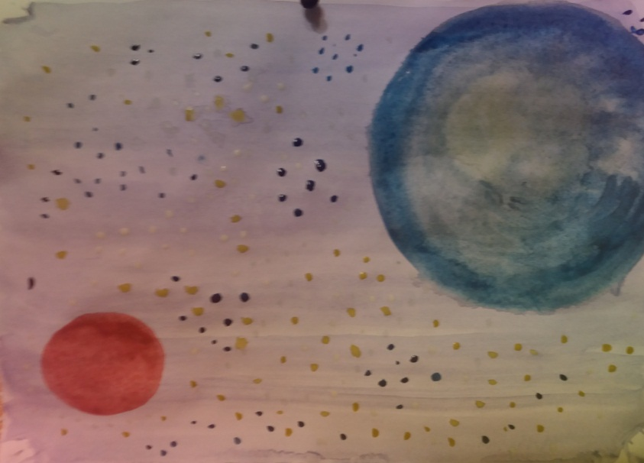

- Пока работа сохнет, делаем ракету.
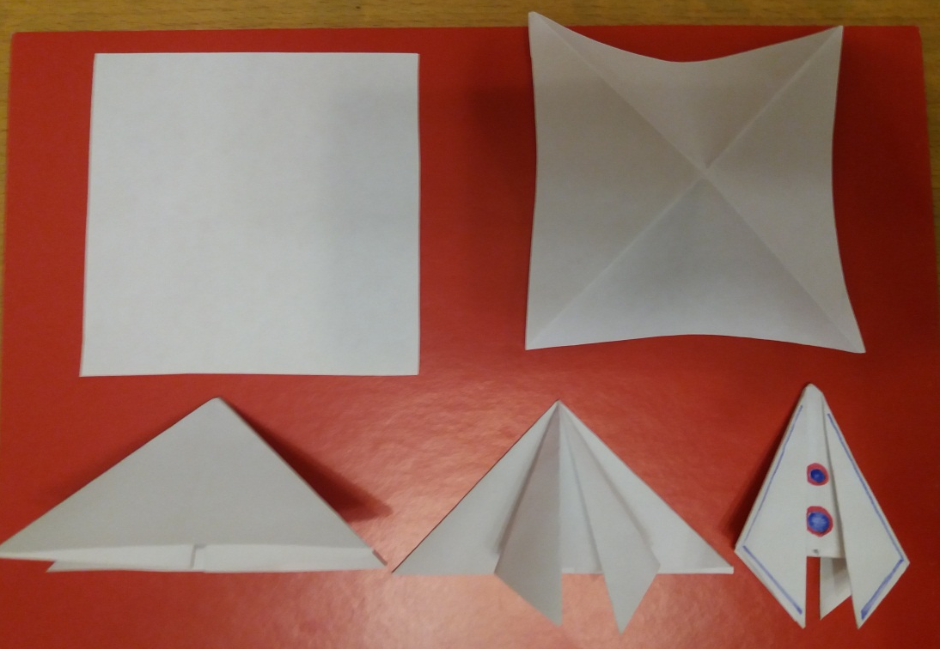

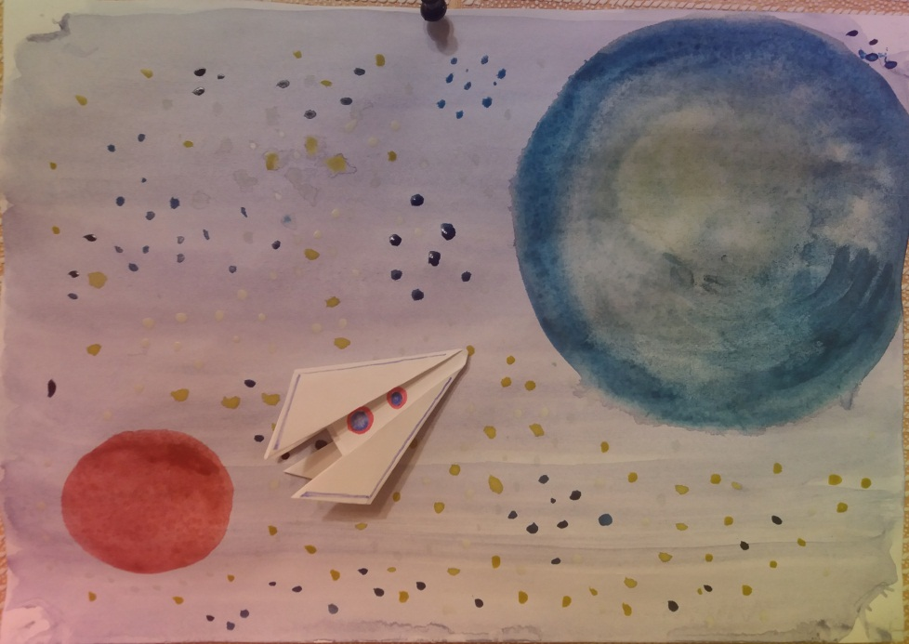
- Ракету можно расписать по желанию ребенка и приклеить на высохшую работу.

-

